Chủ đề: [Giải toán 6 sách Cánh Diều] - Toán lớp 6 tập 1 - Chương III. Hình học trực quan
Mời các em học sinh cùng tham khảo chi tiết gợi ý giải Bài 8 trang 118 theo nội dung bài "Bài tập cuối chương III" sách giáo khoa Toán lớp 6 tập 1 sách Cánh Diều chương trình mới của Bộ GD&ĐT

Giải Bài 8 trang 118 Toán lớp 6 Tập 1 Cánh Diều
Câu hỏi
Trên mảnh đất có dạng hình chữ nhật với chiều dài là 28 m và chiều rộng là 24 m, người ta định xây dựng một vườn hoa hình chữ nhật và bớt ra một phần đường đi như ở Hình 99.
a) Tính diện tích mảnh đất có dạng hình chữ nhật đó.
b) Tính diện tích vườn hoa.
c) Người ta định dùng những viên gạch chống trượt có dạng hình vuông có cạnh là 50 cm để lát đường đi. Cần dùng bao nhiêu viên gạch như thế? Biết rằng diện tích các mối nối và sự hao hụt là không đáng kể.
d) Người ta làm hàng rào xung quanh vườn hoa. Tính chiều dài hàng rào đó.
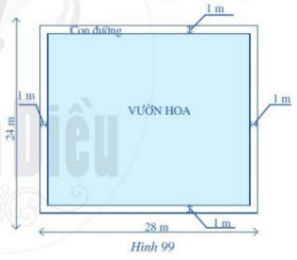
Giải
a) Diện tích mảnh đất hình chữ nhật là:
28 . 24 = 672 (m²)
b) Quan sát hình 99, ta thấy sau khi bớt ra một phần đường đi thì phần vườn trồng hoa có dạng hình chữ nhật với:
Chiều dài phần vườn trồng hoa là: 28 – 1 – 1 = 26 (m)
Chiều rộng phần vườn trồng hoa là: 24 – 1 – 1 = 22 (m)
Diện tích phần vườn hoa là:
26 . 22 = 572 (m²)
c) Diện tích phần đường đi bằng hiệu diện tích hình chữ nhật và diện tích vườn hoa. Ta có:
672 – 572 = 100 (m²)
Đổi 100 m² = 1 000 000 cm²
Một viên gạch hình vuông có diện tích là:
50 . 50 = 2 500 (cm²)
Cần dùng số viên gạch là:
1 000 000 : 2 500 = 400 (viên gạch)
d) Phần chiều dài hàng rào xung quanh vườn hoa chính là chu vi phần vườn hoa có dạng hình chữ nhật
Vậy chiều dài hàng rào là: (22 + 26) . 2 = 96 m.
~/~
Vậy là trên đây Đọc tài liệu đã hướng dẫn các em hoàn thiện phần giải bài tập SGK Toán 6 Cánh Diều: Bài 8 trang 118 SGK Toán 6 Tập 1. Chúc các em học tốt.

